Bomba de vácuo
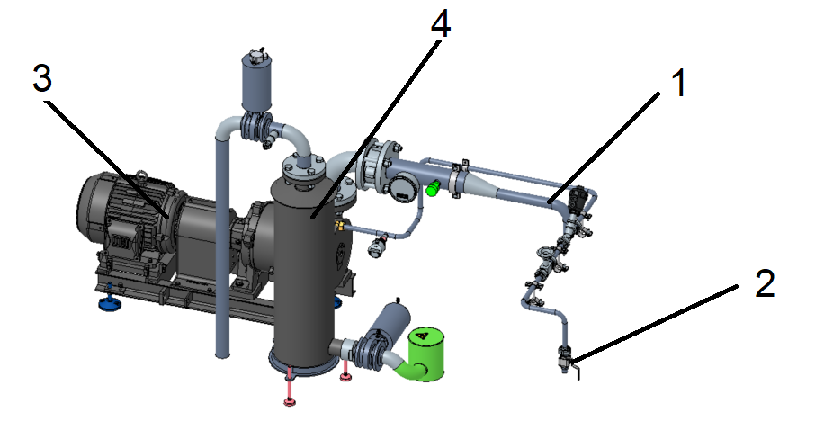
Figura 3-37: Bomba de vácuo – Exemplo
Nº | Descrição | Nº | Descrição
1 | Conexão com o canal de vácuo | 2 | Alimentação de água
3 | Bomba de vácuo | 4 | Separador de líquido

Informação geral
Nos sistemas de enchimento VVF e SVF se produzem vácuo na garrafa com ajuda da bomba de vácuo através do canal de vácuo do recipiente.

Modo de atuação e funcionamento
A bomba de vácuo trabalha por meio de um líquido auxiliar. As pás do rotor ficam aproximadamente 180° imersas no anel de líquido.
À medida que o rotor gira excentricamente na carcaça, o líquido é impelido pela força centrífuga para a periferia formando um vazio entre duas pás consecutivas, este vazio induz os gases do processo para o interior da bomba, de forma similar, porém inversa, os gases são expelidos pela bomba.
O grau de vácuo alcançado depende da energia fornecida ao líquido, pela velocidade do rotor e pelas características do líquido auxiliar empregado.
 | AVISO!  Durante o funcionamento deve-se fornecer água à bomba constantemente como líquido de serviço, a fim de dissipar o calor resultante e encher o anel de líquido. A temperatura recomendada da água é de em torno de 15°C.

Costuma-se empregar um tanque separador de líquido e um sistema de controle do fornecimento de água. No separador de líquido se separa o gás do líquido. Também é possível se reutilizar o líquido como líquido de serviço desde que a temperatura o permita.

Limpeza e manutenção
A bomba de vácuo pode ser limpa por consequência da limpeza da Enchedora.
AVISO!
A bomba de vácuo deve ser enxaguada apenas com água, fria ou quente (nunca com as soluções de limpeza).

 | Referente à lubrificação e manutenção do conjunto da bomba consultar instruções de serviço do fabricante (anexo no capítulo peças de terceiros).

